第二部分通用技术(共50分)
一、选择题(本大题共13小题,毎小题2分,共26分。每小题列出的四个备选项中只有一个是符合题目要求的,不选、多选、错选均不得分)
1.如图所示是一款带有指纹识别和摄像功能的门锁,只要转动把手就会将开门者的图像传输到户主的手机。下列相关说法中不正确的是
A.未经同意拍摄开门者的图像,体现了技术的两面性
B.户主通过手机远程了解开门者的信息,体现了技术的目的性
C.直接用指纹开锁,体现了技术具有解放人的作用
D.应用了机械、电子、通讯等技术,体现了技术的综合性
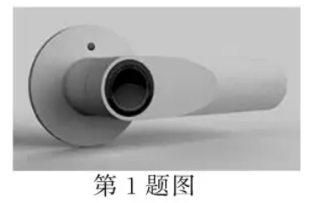
2.如图所示是一台食品存放试验机。把食品置于试验箱内,计算第1题图机根据实际存放条件控制试验箱内的温度、湿度等,并记录食品的变化情况。该试验的方法属于
A.虚拟试验法
B.模拟试验法
C.强化试验法
D.优选试验法

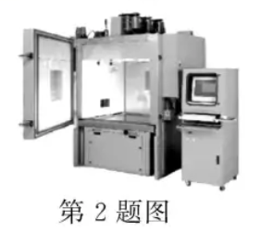
3.如图所示是一款充电式电动小锤,使用时小锤利用振动敲入钉子。从人机关系的角度分析,下列说法中不正确的是
A.锤头角度调节方便,实现了高效目标
B.利用振动敲钉子,避免敲伤手,实现了安全目标
C.手柄的大小合适,考虑了人的静态尺寸
D.没有电线,适用于更多场合,主要考虑了人的动态尺寸
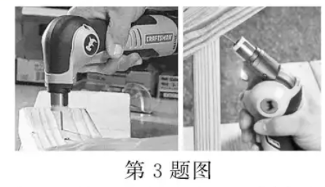
4.如图所示是一款具有杀菌功能的床铺除尘机器人。下列关于该机器人的设计分析和评价中不正确的是
A.操作简单,使用方便,主要考虑了人的因素
B.有杀菌除尘功能,符合设计的实用原则
C.因在床铺上使用,设计时机器人的机身高度不受限制
D.能识别床铺的边沿,不会掉落,考虑到了环境的因素
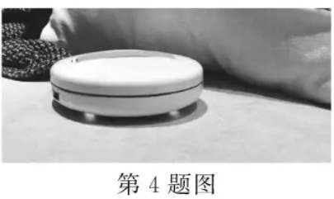
请根据第5~6题图完成5~6题。
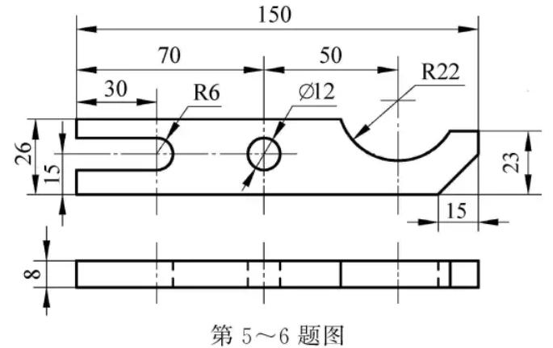
5.图中漏标的尺寸共有
A.1处 B.2处 C.3处 D.4处
6.通用技术实践课上,小明准备用160mm×45mm×8mm的钢板加工该零件,下列说法中不正确的是
A.可用半圆锉来锉削加工R22的圆弧
B.加工流程可以为:划线→冲眼→钻孔→锯割→锉削
C.为防止钻屑伤手,在台钻上钻孔时要戴手套
D.加工中需要用到钢直尺、钢锯、划规、麻花钻
7.如图所示是一种结构对称的增力机构。在较小的推力F作用下,推杆通过连杆和摆杆带动顶杆运动,能克服较大的工作阻力P。下列受力形式分析中正确的是
A.连杆1受拉、摆杆1受拉、推杆受弯曲
B.连杆1受压、摆杆1受拉、推杆受压
C.连杆1受压、摆杆1受压、推杆受弯曲与受压
D.连杆1受压、摆杆1受压、推杆受压
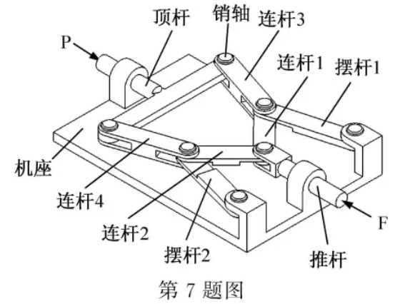
8.如图所示的木制售货亭,窗台板和三角架固定在墙板上,窗板向上翻转后用木棍支撑。下列关于该售货亭结构的分析中不正确的是
A.窗板与墙板之间的连接属于铰连接
B.窗台板与墙板之间的连接属于刚连接
C.木棍和三角架都是为了提高强度
D.售货亭下方中间的支撑脚主要是为了提高结构的强度
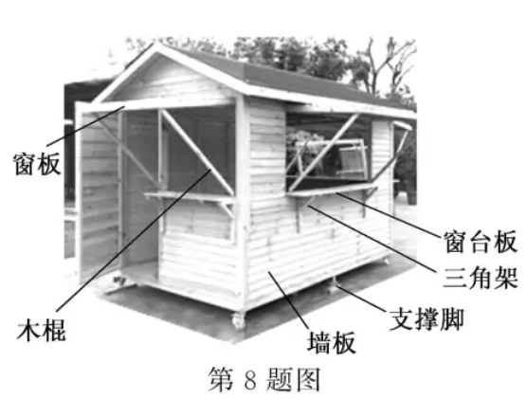
如图所示是石材切割机工作原理图。通过人机界面将石材的切割参数输入控制器,控制器通过继电器控制各个电机工作,工作台将石材移至设定位置,横梁下降,刀盘旋转并沿着横梁进给,完成切割。电机上的旋转编码器将电机的旋转量转换为计数脉冲信号,送入控制器中
进行运算,控制器获得各个方向的间接位移量,并与设定值比较,当达到设定值时控制器控制相应的电机停止转动。请根据第9~10题图及其描述,完成9~10题
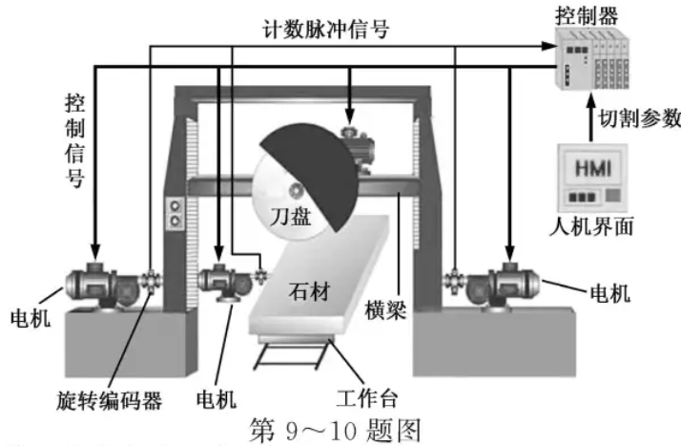
9.从系统角度分析,下列分析中不正确的是
A.切割机由驱动控制子系统、传动子系统、支撑子系统等组成
B.任何一个电机损坏,都会影响切割机的工作,体现了系统的动态性
C.设计时建立数学模型,将切割参数转化为控制参数,体现了系统分析的科学性原则
D.在移动部件上安装位移传感器获得实际位移量,有利于提高控制精度
10.该切割机的电机驱动控制系统中的被控对象是
A.电机B.刀盘C.横梁D.石材
11.【加试题】如图所示的对称电路,三极管V3、V4工作在RIR2放大状态。下列分析中不正确的是
A.流过V1、V2的电流相同
B.增大R3阻值后,流过V1、V2的电流变小
C.增大R1阻值后,流过Ⅴ1的电流变小,流过V2的电流变大
D.减小R1阻值后,流过V1的电流变大,流过V2的电流不变
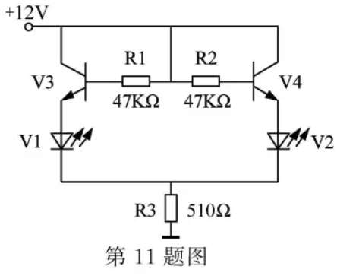
12.【加试题】如图所示的电路,初始时S1、S2都处于断开状态,下列分析中正确的是
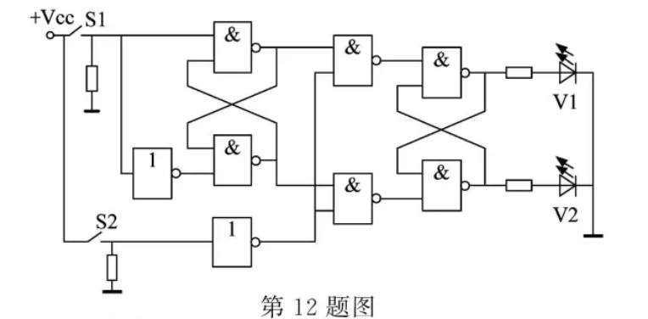

A.初始状态,V1、V2不发光
B.S2闭合后,S1对V1、V2不起作用
C.S1闭合、S2断开后,V1发光,V2不发光
D. S1、S2都闭合后,V1、V2发光
13.【加试题】如图所示的温控电路,用Rp设定555芯片5脚的电位Vct。当温度超过60℃时散热风扇电机启动。下列分析中不正确的是
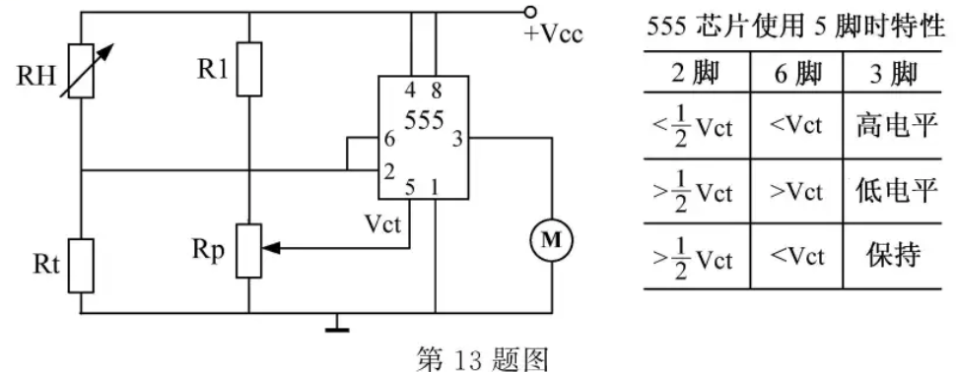
A.Rt应采用负温度系数的热敏电阻
B.调大RH的阻值,电机启动时的温度低于60℃
C.Rp的滑动触点向下移,电机启动时的温度高于60°℃
D.温度从60℃以上降低到60℃以下,电机就立即断电
二、非选择题(本大题共4小题,第14小题6分,第15小题9分,第16小题3分,第17小题6分,共24分)
14.如图所示是一种皮带轮的结构示意图。端盖通过内六角螺钉安装在带轮上,用于轴承在带轮孔内的轴向定位;轴承1、隔离圈和轴承2分别安装在带轮的孔内;支撑套筒从端盖孔中穿过与轴承1、轴承2的内圈配合,并用轴用弹性挡圈固定;法兰通过内六角螺钉安装在带轮上,将轴承固定在带轮孔内。该结构的装配需要以下环节:A.安装轴承1;B.安装端盖;C.安装轴用弹性挡圈;D.安装轴承2;E.安装隔离圈;F.安装支撑套筒;G.安装法兰。请分析该结构和装配工艺,回答以下问题:
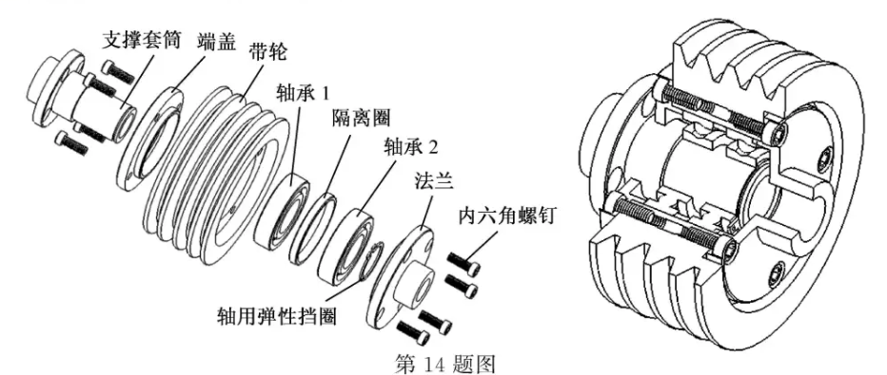
(1)合理的装配流程为:B→____→_____→D→______→C→______(在“▲”处填写装配环节的序号);
(2)拧紧内六角螺钉,所用的工具是_____ (在下列选项中选择合适的选项,将序号填入▲”处);
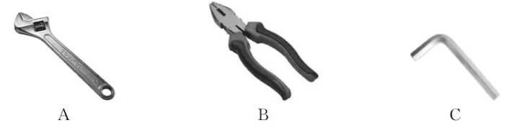
(3)传动时,传动轴穿过支撑套筒的孔与法兰连接,法兰带动传动轴正转和反转。法兰与传动轴的合理连接形式是▲(在下列选项中选择合适的选项,将序号填入“▲”处)。
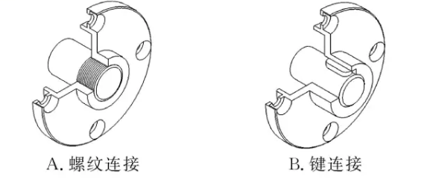

15.小明看到妈妈站在椅子上给悬挂在阳台天花板上的花盆(如图所示)浇水,很不方便。于是想设计一种可伸缩的悬挂装置代替原来的固定式吊杆,用手向下拉花盆,使悬挂装置向下伸展,将花盆下降至合适的高度,松开手后,悬挂装置便自动向上缩回,使花盆上升。请你帮助小明设计该悬挂装置,设计要求如下:
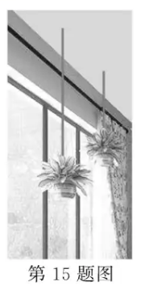
(1)伸缩范围为0~500mm;
(2)悬挂质量不超过5kg的花盆时不会明显下降;
(3)能可靠地安装在天花板上;
(4)要有一定的刚性,不易摆动;
(5)采用弹簧复位,其余材料自选。
请根据描述和设计要求完成以下任务:
(1)确定悬挂装置的伸缩范围时主要考虑了▲(在A.椅子的高度;B.小明妈妈的身高;C小明妈妈手臂的活动范围;D.天花板的高度中选择合适的选项,将序号填入”处);
(2)把悬挂装置安装在水泥天花板上时应采用(在A.六角螺栓;B.膨胀螺栓;C.木螺钉中选择合适的选项,将序号填人“▲”处);
(3)画出设计草图,必要时可用文字说明;
(4)在设计草图上标注主要尺寸;
(5)小明准备对安装后的悬挂装置做以下试验,其中不合理的是▲(在A.手拉悬挂装置,观察装置是否能被拉下500mm;B.手拉悬挂装置,挂上5kg重物,松手后观察装置能否缩回;C.在装置上悬挂10kg重物,观察重物是否会明显下降中选择合适的选项,将序号填入“▲”处)。
16.【加试题】请补全三视图中所缺的三条图线(超过三条图线倒扣分)。
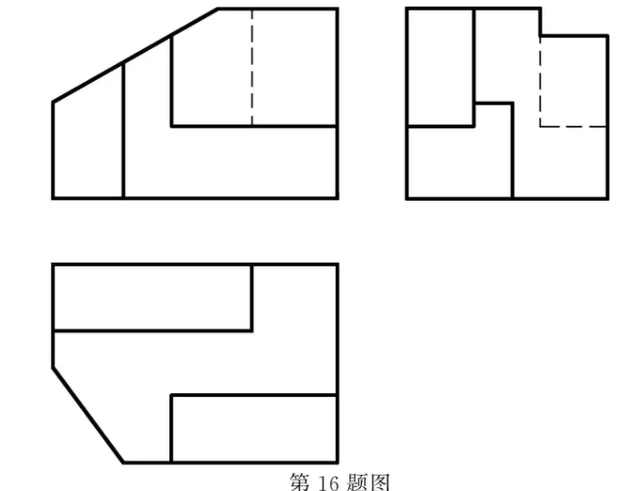

17.【加试题】小明设计了如图所示的过载保护实验电路。调整负载电阻RH的阻值,当流过RH的电流超过允许值时自动断开负载电源,并保持在断开状态。请根据电路图及其描述完成以下任务。
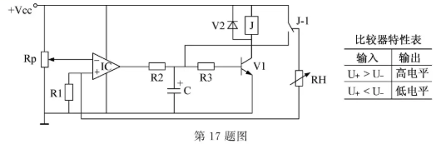

(1)要增大流过RH的电流允许值,以下调整可行的是▲、▲(在A.Rp的滑动触点向上移;B.Rp的滑动触点向下移;C.减小R1的阻值;D.增大R1的阻值;E.减小R2的阻值中选择合适的选项,将序号填人“▲”处);
(2)小明准备搭建测试电路,请你帮他完成比较器的连接
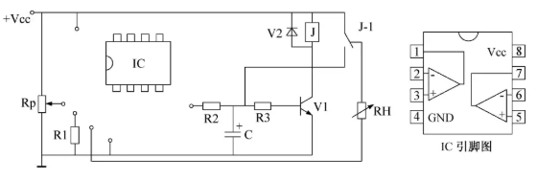
(3)小明搭建电路后进行测试,发现电流超过允许值时,继电器不能保持在吸合状态,出现反复吸合释放,不能稳定地将负载电源断开。故障的原因可能是▲(在A.J-1的常开触点和常闭触点接反;B.R3阻值过小;C.J-1的常开触点和R3之间断路中选择合适的选项,将序号填人“▲”处)
(4)小明对电路作了部分调整,改用一个三极管和一个电阻来维持过载后负载电源的断开状态。请你帮助小明设计该部分电路,并在虚线框内画出。
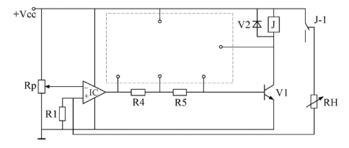

第二部分通用技术(共50分) 参考答案
一、选择题(本大题共13小题,每小题2分,共26分)
题号 | 1 | 2 | 3 | 4 | 5 | 6 | 7 | 8 | 9 | 10 | 11 | 12 | 13
答案 | A | B | D | C | B | C | D | C | B | A | D | B | D

二、非选择题(本大题共4小题,第14小题6分、第15小题9分,笫16小题3分,第17小题6分,共24分)
14.(共6分)(1)A,E,F,G (2)C
15.(共9分)(1)C (2)B (4)略 (5)C
16.(共3分)
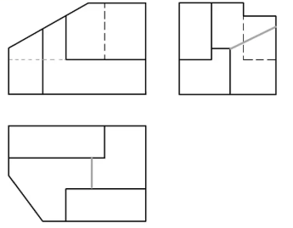
17
- A C

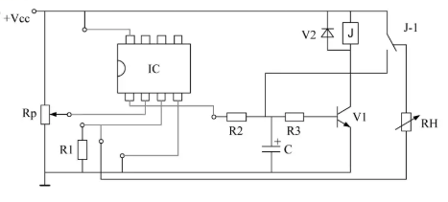
或
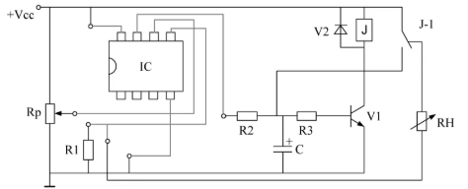
（3）C
（4）
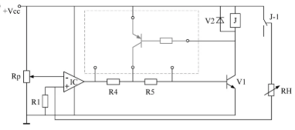
或
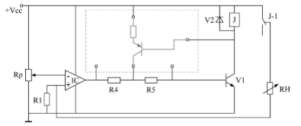
或
